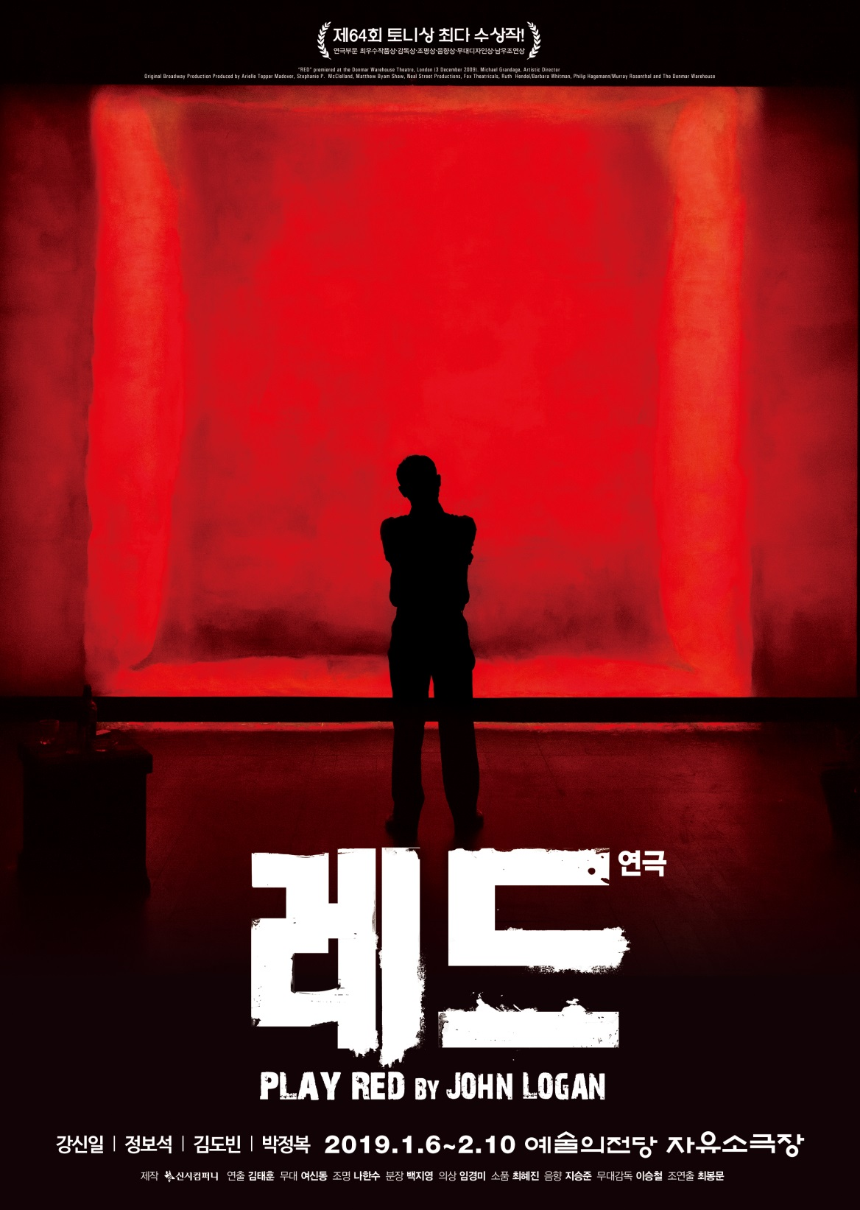

**2010년 토니상 최다 수상작이자, 전 세계 관객과 언론의 뜨거운 찬사를 받고 있는 연극 <레드>가 다시 돌아왔다. 이번 시즌 공연은 2019년 1월 6일(일)부터 2월 10일(일)까지 예술의전당 자유소극장에서 공연될 예정이다.**

**2010년, 제 64회 토니어워즈 최다 수상작!**

**마크 로스코와 켄, 캔버스를 사이에 두고 펼쳐지는 예술에 대한 열망과 고뇌,**

**예술을 넘어 인생에 대한 깊은 사유와 철학을 이야기하다**

연극 <레드>는 색면추상의 대가로 알려진 화가 ‘마크 로스코’와 그의 조수 ‘켄’과의 대화로 구성된 2인극으로, 추상표현주의에서 신사실주의로 변화하는 과도기에서 나타나는 세대 갈등을 그리고 있다. 미국 작가 존 로건이 마크 로스코의 실제 일화를 바탕으로 재구성했으며, 세대의 충돌 속에서 구시대 ‘마크 로스코’와 신세대 ‘켄’의 치열한 논쟁을 통해 단지 ‘피상적인 그림에 대한 이야기’가 아닌, 인생에서 ‘예술이 왜 필요한 지’와 ‘인간의 삶 그 자체’에 대해 철학적인 물음을 갖게 하는 작품이다.

런던에서 실험적이고 탄탄한 공연의 산실로 알려진 ‘돈마 웨어하우스 프로덕션’이 제작한 연극 <레드>는 **2010년 제 64회 토니어워즈에서 연극 부문 최우수 작품상, 연출상 등 6개 부문 최다 수상**을 기록을 한 최고의 연극 중 하나다. 특히, 한국에서는 2011년 초연되어 지금까지 4번 공연되었으며, 2016년 공연에서는 객석 점유율 96%, 관객 평점 9.4점이라는 기념비적인 기록을 남겼다. 이번 시즌 공연은 **마크 로스코 역에 배우 강신일, 정보석, 켄 역에 김도빈, 박정복 배우**가 캐스팅되어 압도적인 에너지로 관객들에게 강렬한 카타르시스를 가져다줄 예정이다**.** 지난 시즌에 이어 이번 시즌의 연출을 맡은 김태훈 연출은 ***“새로운 한 해를 시작하는 기념으로 <레드>를 다시 만날 수 있어서 개인적으로 영광이다”***라며, ***“이번 시즌에는 더욱더 ‘본질’과 ‘진정성’에 대해 집중하고 고민하겠다”***고 이번 시즌 공연에 대한 각오를 전했다.

**강신일, 정보석, 김도빈, 박정복 - 4명의 배우가 선사하는 명작!**

2011년 한국에서 초연된 <레드>는 강신일, 강필석 등 실력파 배우를 시작으로, 정보석, 한지상, 카이, 박은석 등 개성 있고 걸출한 배우들이 거쳐갔다. 초연 이후로 매 시즌마다 객석 점유율 90% 이상을 기록하고, “예술을 넘어 인생에 대한 깊이 있는 성찰을 가져다주는 연극”이라는 평을 받으며 평단과 관객의 사랑을 한 몸에 받고 있는 수작이다.

올해로 다섯 번째 시즌을 맞이하는 연극 <레드>는 그동안 명실상부 ‘마크 로스코’라는 평을 받았던 배우 강신일과 2015년 시즌에서 섬세하면서도 과감한 연기로 극찬 받았던 배우 정보석이 다시 한 번 ‘마크 로스코’를 연기한다. 또한 압도적인 연기력으로 매 시즌 진화하고 있는 배우 박정복, 뮤지컬과 연극을 오가며 순수한 감성과 탄탄한 연기력을 보여주고 있는 배우 김도빈이 새롭게 합류하여 이제껏 볼 수 없었던 새로운 스타일의 ‘켄’을 창조해낼 예정이다. 무대 역시 ‘자연광이라고는 하나도 들어오지 않는 마치 동굴과도 같은 마크 로스코의 작업실’을 완벽하게 구현해냈던 예술의전당 자유소극장에서 공연될 예정으로 역대 가장 완벽한 무대를 예고하고 있다.

* **2019 연극 <레드> 공연 개요 –**
* **공연일시 :** 2019년 1월 6일 (일) ~ 2019년 2월 10일 (일)
* **공연장소 :** 예술의전당 자유소극장
* **공연시간 :** 화-금 8시 / 주말 및 공휴일 2시, 6시 / 월 공연 없음

(단, 1/6(일) 6시 1회 공연, 2/6(수) 2시 1회 공연)

* **티켓가격 :** R석 6만원 / S석 5만원 / A석 4만원
* **관람등급** : 중학생 이상 관람가
* **러닝타임** : 100분
* **출연배우 :** 강신일, 정보석, 김도빈, 박정복
* **스 태 프 :** 극본 존 로건 John Logan｜번역 성수정｜연출 김태훈｜무대디자인 여신동｜ 조명디자인 나한수｜소품디자인 최혜진｜의상디자인 임경미｜분장디자인 백지영｜ 음향디자인 지승준 ｜무대감독 이승철｜조연출 최봉문｜
* **예 매** : 인터파크 티켓 1544-1555 ticket.interpark.com

예술의전당 02-580-1300 sacticket.co.kr

신시컴퍼니 [www.iseensee.com](http://www.iseensee.com)

|  |
| --- |
| **홍보 담당**  정옥희 010.3553.4876 / 070-4619-2812 / [joh4876@iseensee.com](mailto:joh4876@iseensee.com) 백현지 010.7294.2190 / 070-4619-2823 / [hj@iseensee.com](mailto:hj@iseensee.com)  **웹하드(www.webhard.co.kr) ID: seensee1/ 비밀번호: 1234/ 연극 <레드> 폴더** |

* **목 차 –**

1. **연극 <레드>에 대하여** …………………………………………………………………………… 5
2. **국내외 관객과 평단을 모두 사로잡은 명작** ………………………………………….. 6
3. **2019 연극 <레드>를 이끌어 갈 주역** ………………………………….………………… 8

* 마크 로스코役 강신일
* 마크 로스코役 정보석
* 켄役 김도빈
* 켄役 박정복

1. **첨부내용** .............................................................................................................................. 12

* 시놉시스
* 마크 로스코
* 작가 존 로건
* 수상내역
* 언론 리뷰

1. **연극 <레드>에 대하여**
2. **마크 로스코의 ‘씨그램 사건’ 에서 시작된 이야기**

연극 <레드>는 미국 추상 표현주의의 대표 화가 마크 로스코의 이야기다. 작가 존 로건은 여느 작품들처럼 화가 마크 로스코의 생애를 훑기보다는 그의 중년 시절에 있었던 한 사건에 모티브를 두었다. 1958년, 뉴욕 씨그램 빌딩에 자리한 ‘포시즌 레스토랑’에 걸릴 벽화를 의뢰 받은 마크 로스코가40여 점의 연작을 완성했다가 갑자기 계약을 파기한 사건에서 ‘그는 도대체 왜 그랬을까?’ 라는 질문에 집중했다. 존 로건은 실제 마크 로스코가 했던 이야기들을 드라마틱하게 재구성해냈다. 더 나아가 가상의 인물인 조수 켄을 등장시키고, 처음부터 끝까지 로스코와 켄, 단 두 사람의 대화로 극을 구성해냈다.

1. **인간의 삶을 투영한 예술가의 작업실**

연극 <레드>의 무대는 로스코의 작업실, 그 자체다. 무대 위에는 각종 붉은색 물감, 물감이 든

양동이, 브러시 등으로 가득하고, 축음기에서는 로스코가 좋아하는 클래식 음악이 흐른다. 공간을 압도하는 사이즈의 미술 작품들은 조명에 따라 각기 다른 느낌의 강렬한 색감을 풍겨낸다.

로스코와 켄이 쏟아내는 격렬한 논쟁 속에는 철학, 예술, 종교, 미술, 음악 등을 넘나드는 인문학에 대한 이야기로 가득하다. 낯선 미술사조와 니체, 피카소, 잭슨 폴락 등의 이름들이 언급되고, 현학적이고 미학적인 수사들이 쏟아진다. 그러나 관객들은 이 모든 이야기들을 완벽히 이해하지 못해도 괜찮다. 현란한 미학적 수사들이 두 명의 등장인물의 극적 행동에 잘 녹아있기 때문이다. 무대 위에서 로스코와 켄은 작품에 대해 연구하고, 캔버스를 짜고, 물감을 섞고, 땀을 흘리며 거대한 캔버스에 직접 밑칠을 하며, 심지어는 짬짬이 밥도 먹는다. 다시 말해, 등장인물들은 말로만 떠드는 것이 아니라 끊임없이 움직이고 행동한다. 이렇듯, 두 배우의 극적 행동으로 무대 위에 예술가의 삶이자 인간의 삶에 대한 생생한 재현이 펼쳐지고, 관객들은 그 현장에 함께하는 것만으로도 충분한 카타르시스를 느낄 수 있다.

1. **이전의, 현재의, 그리고 앞으로 올 모든 아버지와 아들의 이야기**

이 작품은 단편적으로는 실존 인물인 마크 로스코가 겪은 씨그램 사건의 원인과 결과를 담고 있다. 하지만 궁극적으로 이야기하고자 하는 것은 아버지와 아들, 이전 세대와 앞으로 올 세대의 충돌이다.

세상의 모든 만물은 생성되고 소비되고 소멸된다. 피카소의 ‘입체파’를 몰아낸 마크 로스코의 ‘추상표현주의’가 앤디 워홀의 ‘팝아트’에 의해 위기를 맞는 것처럼, 새로운 것이 이전의 것을 누르는 것은 역사, 정치, 사회, 문화, 경제, 종교 등 인류의 모든 분야에서 벌어져 온 현상이다.

극 중에서 마크 로스코는 말한다. *“아들은 아버지를 몰아내야 해. 존경하지만 살해해야 하는 거야.”*라고. 옛 것이 자리를 내어줌으로써 새 것이 탄생했고 인류는 그렇게 생존해 왔다.

도도한 자의식에 사로잡혀 견고한 성처럼 새로움을 받아들이려 하지 않는 마크 로스코와 그의 편협하고 닫힌 사상을 당돌하게 지목하며 변화를 종용하는 켄. 마크 로스코로 대표되는 구세대와 켄으로 대표되는 신세대가 서로 다른 가치관으로 충돌하며 벌이는 논쟁은 비단 예술이라는 영역에 머물지 않는다. 이 두 사람의 치열한 논쟁은 관객들에게 카타르시스를 제공함과 동시에 ‘인간의 삶, 그 자체에 대한 이야기’로 확장되며 성찰의 시간을 제공할 것이다.

1. **레드, 살아있음에 대한 열망이자 열정**

이 작품의 제목인 <레드>는 한 마디로 ‘살아있음에 대한 열망이자 열정’이다. 로스코는 진실을 추구하고, 불멸을 꿈꾸는 인물이다. 그는 끊임없는 삶의 불균형 속에서 ‘레드’라는 무기를 가지고 매 순간 살아 있기 위해 분투했다. 끊임없이 움직이고, 변하고, 숨을 쉬는, 그리하여 진정으로 존재하는 작품들에 그의 영혼을 영원히 담아두려 했다.

극 중 마지막 장면인 거대한 ‘레드’ 캔버스 앞에서 그림의 속삭임 속으로 빠져드는 로스코의 담담한 모습을 통해 켄 뿐만 아니라 관객들 또한 각자의 ‘레드’ 즉, 잊고 있던 열망을 품고 공연장을 나서게 될 것이다. 그리고 로스코의 투쟁은 극장을 벗어나 또 다른 투쟁들을 낳으며, 영원히 지속될 것이다.

1. **국내외 관객과 평단을 모두 사로잡은 명작**
2. **연극 <레드>의 탄생과 역사**

**#1. 연극 <레드>의 탄생**

연극 <레드>는 미국 작가 존 로건이 추상표현주의 시대의 절정을 보여준 러시아 출신 미국 화가 마크 로스코의 일화를 소재로 한 2인극이다. 혁신적이면서도 탄탄한 작품의 산실로 유명한, 런던 돈마 웨어하우스 (Donmar Warehouse) 프로덕션에서 2009년 12월 제작하여 돈마 웨어하우스 극장에서 초연되었다. 영국에서 성공을 거둔 이 작품은 2010년 4월 1일 미국 브로드웨이로 건너가 골든 씨어터 (John Golden Theater) 에서 같은 해 6월 27일까지 15주간 공연되었다.

**#2. 2010년 제 64회 토니어워즈 최다 수상작**

연극 <레드>는 돈마 극장의 예술 감독인 [**마이클 그랜디지**](http://movie.naver.com/movie/bi/pi/basic.nhn?code=27080)(Michael Grandage) 가 연출을, 알프리드 몰리나(Alfred Molina) 가 ‘마크 로스코’역을, 영화 <레미제라블>의 ‘마리우스’역, 영화 <신비한 동물사전>의 주인공 ‘뉴트 스캐맨터’역을 맡아 국내에서도 잘 알려진 에디 레드메인 (Eddie Redmayne)이 그의 조수, ‘켄’역을 맡았다. 두 남자 배우의 열연이 돋보인 이 작품은 그 해, 2010년 제 64회 토니어워즈에서 연극 부문 최우수 작품상을 비롯 연출상, 조명상, 음향상, 무대디자인상, 남우조연상 총 6개 부문을 휩쓰는 최다 수상의 영예를 얻으며, 그 작품성을 인정 받았다.

**#3. 2018년, 웨스트엔드 재공연**

2018년 5월, 연극 <레드>는 웨스트엔드에서 초연 배우였던 ‘알프레드 몰리나’를 비롯, 초연 스태프가 대부분 참여하며 재공연되며 화려한 귀환을 알렸다. ‘켄’역에는 영화 ‘해리 포터’에서 ‘딘 토마스’역으로 국내에서 잘 알려진 ‘알프레드 이넉’이 새롭게 캐스팅되었고, *“경이로운 공연 _INDEPENDENT, “이 시대를 위한 연극 _THE NEW EUROPEA”* 이라는 언론과 관객의 찬사를 받으며 다시 한번 불멸의 명작임을 증명했다.

1. **연극 <레드> 한국 공연의 역사**

**#1. 2011 동국대학교 이해랑 예술극장 – 낯선 초연작, 평단과 관객의 찬사를 한 몸에 받다!**

국내 초연된 연극 <레드>는 강신일, 강필석 두 연기파 배우가 이 작품의 명성을 국내로 이어왔다. 탄탄한 연기력을 갖춘 두 명의 배우는 속사포와 같은 격렬한 대화를 쏟아 놓으면서도 한 순간도 긴장감을 놓치지 않고 이어갔다. 이들이 펼치는 예술과 인생에 관한 촘촘한 이야기는 평단은 물론 미술사를 전혀 모르는 관객들의 찬사를 한 몸에 받았다. 그 결과 초연작임에도 불구하고 평균 객석 점유율 84%를 기록하며, 그 해를 대표하는 화제작이 되었다.

**#2. 2013-2014 예술의전당 자유소극장 - 연일 매진 행렬, 평균 객석 점유율 95%의 기록!**

국내 초연을 통해 큰 관심과 사랑을 받으며 많은 관객들의 앵콜 요청을 받은 연극 <레드>는 2013년 재연되었다. 초연 멤버인 강신일과 강필석이 초연보다 더 밀도 있는 호흡을 선보이고, 한지상이 새롭게 합류하며 극에 신선함을 더했다. 또한 프로시니움이 없어 자유로운 무대 구성이 가능한 예술의전당 자유소극장의 특징을 잘 살려, ‘동굴과도 같은 마크 로스코의 작업실’을 감각적으로 선보였다. 이와 같이 작품의 깊이를 더하며 관객과 평단을 다시금 사로잡은 2013년 연극 <레드>는 연일 매진을 기록하며 평균 객석 점유율 95%라는 또 다른 기록을 세웠다.

**#3. 2015 충무아트홀 블랙 – 새로운 얼굴들이 선보인 새로운 레드, 그리고 마크 로스코 열풍!**

2011년, 2013년에 이어 2015년 세 번째 한국 공연을 맞은 연극 <레드>는 완벽히 새로운 얼굴들과 함께 돌아왔다. 배우 정보석은 30년간 다져온 연기 내공으로 그 누구보다 깊이 있고 연륜 넘치는 마크 로스코를 연기해냈고, 신예 배우 박은석과 박정복은 강렬한 에너지로 켄을 선보였다. 이렇듯 ‘새로운’ 배우들은 충무아트홀 중극장 블랙이라는 ‘새로운’ 공간에서 완전히 ‘새로운’ 연극 <레드>를 선사하며, 평균 객석 점유율 91% 를 기록했고, 이 작품의 명성을 이어갔다. 뿐만 아니라 국내에서 처음 열린 마크 로스코의 전시와, 그의 작품 세계를 인문학적으로 분석한 철학자 강신주의 마크 로스코 해설서 출간과 같은 시기에 무대에서 마크 로스코의 삶을 선보이며 대한민국을 마크 로스코 열풍으로 이끌기도 했다.

**#4. 2016 예술의전당 자유소극장 – 관록과 신선함으로 중무장, 점점 더 강력해지는 무대**

네 번째 시즌으로 돌아온 연극 <레드>는 2011년, 2013년 두 번의 무대에 올랐던 배우 강신일, 2013년, ‘켄’을 통해 연극계가 주목하는 신인으로 성장한 배우 박정복을 캐스팅해, 더욱더 밀도 있는 무대를 완성해나가는 한편, 크로스오버 뮤지션이자, 뮤지컬 배우 카이가 켄 역으로 연극에 첫 도전하며 신선함을 더했다. 관록과 신선함으로 중무장한 2016 <레드>는 객석 점유율 96%, 관객 평점 9.4라는 놀라운 기록을 세우며, 여전히 한국 관객과 언론이 사랑하는 작품임을 여실히 증명해보였다.

* **2019년 연극 <레드>를 이끌어 갈 주역 -**

완벽에 가까운 **마크 로스코 役 강신일**

**“끊임없는 물음으로 나에게 도전을 하게 하는 작품”**

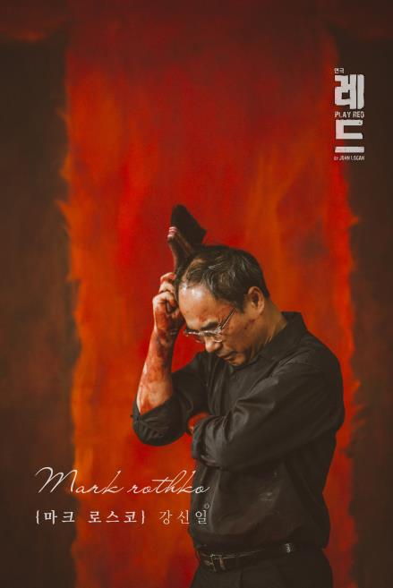

처음에 이 작품이 나한테 왔을 때, 너무 감사했고, 마크 로스코라는 사람의 삶을 소화해낼 수 있을까라는 의문이 있었어요. 그럼에도 불구하고 연극인으로서 어떤 자세를 가지고 있어야 하는지 끊임없는 물음으로 나에게 도전을 가져오게 했던 작품이고, 그래서 감사한 작품입니다.

이번에 다시 하게 된 계기는 이 작품이 문화예술을 하는 사람으로서의 자세를 아로새겨주고, ‘내’가 ‘나’로 돌아갈 수 있는 기회를 주기 때문이에요. 본격적인 연습에 들어가면, 앞선 세 번의 공연에서는 찾아내지 못했거나, 혹은 느끼지 못했던 영감들을 새롭게 경험해보고 싶은 바람이 있습니다.

‘마크 로스코’라는 인물에 대해 잘 알고 있는 관객들이 많아요. 지나간 것들과 앞으로 올 것. 두 세대를 바라보는 이들의 모습을 다시 한 번 객관적으로 봐주는 계기가 되었으면 좋겠습니다.

깊이와 섬세함을 간직한 **마크 로스코 役 정보석**

**“’마크 로스코’가 가진 비극적 고민의 실체에 대한 답을 찾기 위해 다시 한번 도전”**

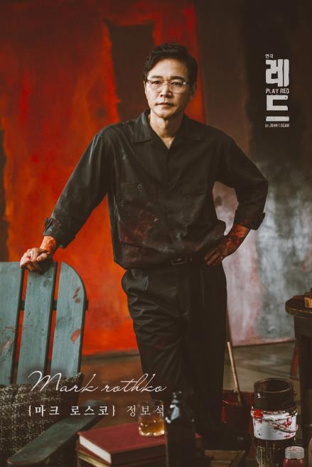

초연 때 이 작품을 보고 너무 좋았어요. 제가 하게 되었을 때 정말 주제 넘었다고 생각했지만, 어렵다는 것을 알면서도 작품이 좋으니 꼭 하고 싶었죠. 지난번 공연에서 준비가 완벽하지 못했던 것만 같은 생각이 들어, 괴롭고 힘들기도 했어요. 이번 시즌에는 지난번보다는 더 나아진 저만의 ‘마크 로스코’를 만드는 것이 목표입니다.

‘마크 로스코’는 굉장히 철저한 사람이에요. 그 철저함과 예술에서 오는 차이를 접근했을 때 굉장히 힘들었어요. 이를테면, 동시대에 살았던 예술가 ‘잭슨 폴락’은 감각적이었고, ‘마크 로스코’는 굉장히 연구적이었어요. 극이 진행되는 내내 서로는 비교되는데, 그 부분이 어려워요. 보통 예술이라고 하면 본능적이고 감각에 의존한다고 생각하게 되는데, 로스코는 집요하게 연구하는 부분이 있거든요. 그 고민의 실체가 무엇인지 굉장히 어려웠어요. 이번에도 로스코가 가지고 있던 비극적인 고민의 실체에 대한 답을 찾기 위한 노력을 해야할 것 같습니다. 이번에는 답을 얻게 되어서 좀 더 편하게 작품에 임하지 않을까 하는 기대감도 가지고 있어요.

이제껏 만나지 못했던 새로운 스타일의 **켄 役 김도빈**

**“자신의 그림을 위해 희생하는 예술가들의 삶의 고뇌를 마주고하고파”**

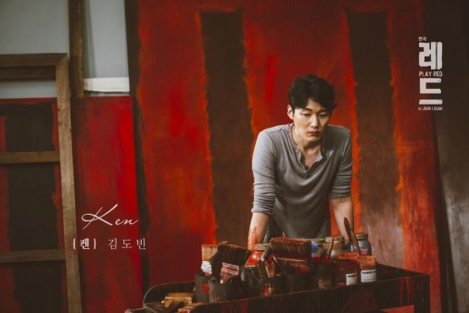

워낙 <레드>라는 작품의 팬이어서 예전부터 ‘언젠가 나도 해볼 수 있을까’라는 생각을 하고 있었어요. 이 작품을 하게 되어서 너무 기쁘고요, 강신일 선생님, 정보석 선생님, 박정복 배우와 함께 호흡을 맞출 수 있어서 영광이라고 생각합니다.

마크 로스코라는 인물의 삶은 대단해요. 자신의 그림을 위해서 희생이라고 해야 할까? 예술가들이 그렇잖아요. 한 작품을 위해서 모든 것을 쏟아붓는, 같은 예술가로서 굉장히 존경해야 할 인물이라고 생각해요. 마크 로스코의 인생이 담긴 공연에 참여하게 되어서 정말 영광이에요. 저를 제외한 다른 세 분은 이미 공연을 하셨던 분들이라, 조금 걱정스럽긴 하지만, 발 맞춰 갈 수 있도록 최선을 다하고 있어요.

매 시즌마다 진화하고 성숙해지는 **켄 役 박정복**

**“<레드>는 내가 초심을 찾게 해주는 작품”**

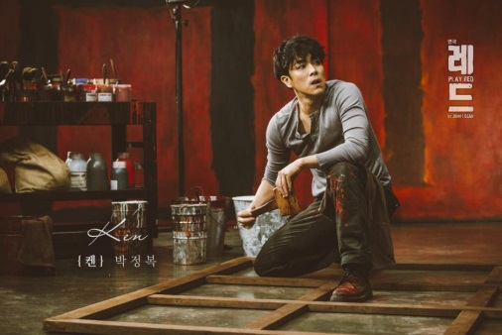

선생님들을 다시 뵙고 같이 무대에서 다시 숨 쉬고 싶었던 것이 이 작품을 세 번째로 다시 하게 된 가장 큰 계기입니다. <레드>는 바쁘게 배우 활동을 하는 와중에, 초심을 찾게 하는 작품이에요. 그렇게 때문에 이번에도 초심으로 돌아가려고 노력할거고, 예술 선생님들과 논쟁을 펼치기 위해서 많은 것들을 준비할 생각입니다. 그동안 미술이라는 예술 매개체를 가지고 관객들과 소통하고 만나면서 관객들에게는 어려움으로 다가왔을 수도 있을 것 같아요. 이번에는 좀 더 쉽게 다가갈 수 있도록 중점적으로 노력하고 있어요.

**4. 첨부내용**

1. **시놉시스**

1958년, 마크 로스코는 뉴욕에 위치한 자신의 작업실에서 거액을 받고 고급 레스토랑인 포시즌즈의 벽화를 작업 중이다. 로스코는 켄을 조수로 고용하여, 물감을 섞고, 캔버스 틀을 짜고 만드는 등 단순한 일을 시키고, 켄은 놀라울 정도의 습득력으로 로스코의 요구를 소화해낸다. 시간이 지날수록 켄은 로스코가 상업적인 프로젝트인 포시즌즈 레스토랑의 벽화 작업에 응하게 된 이유에 대해 의문을 갖기 시작하고, 로스코의 작품 세계에 대해 거침없이 질문을 쏟아내며 그를 자극하는데..

1. **마크 로스코 (Mark Rothko : 1903.9.25 - 1970.2.25)**

 마크 로스코는 1950년대 추상표현주의의 대표적인 화가이다. 그는 1903년 러시아에서 태어난 유대계로 1920년대에 미국으로 건너왔다. 예일대학교에서 역사와 철학을 공부하였던 로스코는 1923년 학업을 중단하고 뉴욕으로 이주하면서 작가의 길로 들어섰다. 그는 정식으로 미술학교의 수업을 받지 않았지만 음악, 철학, 역사 종교 등 풍부한 인문학적 지식을 바탕으로 한 깊이 있는 작품으로 곧 뉴욕화파의 중심인물이 된다. 그의 작품세계는 구상화에서 추상화까지 다양한 변화를 시도했으나 1950년대부터 1970년 스튜디오에서 자살로 생을 마감할 때까지 20년간 그린 색면추상화로 미술사에 각인되고 있다. 그의 색면추상화들은 극도로 절제된 수평구도 속에 밑에서부터 색이 배어 나오도록 여러 겹 칠한 복잡한 색면으로 구성돼 사색적이고 시적이며 또 종교적이기도 하다. 마크 로스코의 작품은 말년으로 갈수록 암갈색이나 검은색, 회색 등 어두운 색조로 화면을 지배하지만 사망하던 해인 1970년 선명한 붉은색으로 가득 찬 <무제> 같은 작품을 그리기도 했다. 대표작으로는 <지하철 판타지>, <No.9> 등이 있으며, 그의 작품 <마티스에 대한 경의> 는 2005년 11월 한화로 235억에 낙찰되어 화제가 되었다.

1. **작가 존 로건 (John Logan)**

작가 존 로건은 미국의 시나리오 작가, 극작가이자 영화 제작자로 1961년 9월 샌디에고에서 태어났다. 그는 시나리오 작가로 일하기 전까지 시카고에서 수년 동안 극작가로 성공을 거두었다. 그의 첫 번째 연극 작품인 <Never the Sinner>에서는 악명이 높은 Leopold and Loeb 사건에 대해서 작품을 만들었다. 차기작으로는 린드버그 아기의 납치에 대한 <Hauptmann>을 만들었다.

예술가인 마크 로스코에 대해서 쓴 연극 <레드>는 2009년 12월 영국 Donmar Warehouse에 의해 만들어지고 이듬해 브로드웨이로 옮겨와 공연되었다. 연극 <레드>는 작가 존 로건의 작품들 중 첫 번째로 브로드웨이에서 공연된 작품이기도 하다. 뿐만 아니라 2010년 토니상에서 최우수작품상, 연출상, 조명상, 음향상, 무대디자인상, 남우조연상, 6개 부문에서 수상하며 작품성을 인정받게 되었다.

존 로건은 영화에선 이미 유명한 시나리오 작가로, 2000년 영화 <그레디에이터>로 아카데미상에서 노미네이트 되었다. 그 이후 2004년 레오나르도 디카프리오가 출연하고 마틴스콜셰지가 감독을 맡은 <에비에이터>로 또 노미네이트 되기도 하였다. 그 외 주목할만한 작품으로는 <스타 트랙: 네메시스>, <타임 머신>, <라스트 사무라이> 그리고 팀 버튼이 감독을 맡은 <스위니토드 : 어느 잔혹한 이발사의 이야기> 등이 있다.

1. **수상 내역**

* 2010 – Tony Award BEST Play <Red>
* 2008 – Golden Globe Award BEST Picture Musical or Comedy <Sweeney Todd>
* 1999 – Writer Guild of America BEST TV Adapted Writing < RKO 281>

1. **언론 리뷰**
2. **해외 리뷰**

* 마침내, 브로드웨이에서 참으로 지적인 연극을 볼 수 있게 되었다.

– Bloomberg News

* 마크 로스코는 ‘비극, 희극, 종말 등의 인간의 기본적인 감정’에 관심이 있다고 하였다. 90분이라는 시간 속에서, 존 로건의 유려한 연극도 역시 비슷한 맥락에서 설명될 수 있다.

- NY Daily News

* 연극 <레드>는 시각적인 측면에서도 훌륭하지만, 인물들이야말로 연극을 빛내주는 가장 훌륭한 요소이다.

– USA Today

* 이 시대를 위한 연극

– THE NEW EUROPEA

* 기품 있는 무대 연출과 뛰어난 연기

– FINANCIAL TIMES

1. **국내 리뷰**

* 지적인 호기심을 채우면서도 예술에 대한 깊이 있는 성찰이 돋보이는 수작임에 틀림없다.

– 중앙일보 최민우기자

* 로스코와 켄이 펼쳐내는 [예술](http://economy.hankooki.com/lpage/entv/201505/e20150507201917118140.htm)에 대한 치열한 논쟁은 선명한 [물감](http://economy.hankooki.com/lpage/entv/201505/e20150507201917118140.htm)이 되어 무대와 객석을 물들인다.

서울경제 송주희 기자

* 매우 촘촘한 이야기다. 100분 동안 작업실의 두 사람만을 비추지만 예술과 인생에 대해 은유가 가득했다.

- 매일경제 김슬기 기자

* 미술관에서 마음을 붙든 그림 앞에 몇 시간이든 주저앉아 말없는 대화를 나누길 즐기는 관객이라면, 망설일 이유가 없다.
* 동아일보 손택균 기자
* 생명의 표상인 레드로 거대한 캔버스에 밑칠을 함께한 후 숨을 헐떡이는 두 남자는 갈등 대신 화합을 보여준다. 삶의 먹먹함에 옆자리 관객들이 이내 울음을 터트린다.

- 한국일보 양홍주 기자

* 고뇌는 예술이 되고 언쟁은 인생이 된다.

–마이데일리 허설희 기자

* 미술사조와 신화, 철학을 넘나드는 대사는 지적인 만큼 감동적이기도 하다.

-문화일보 박동미 기자